Document professeur pour l’activité n°4

Qu’est-ce qui distingue le son musical du simple bruit ?

Description de l’activité :
Fiche(s) de synthèse mobilisée(s) | Fiche n°3 : les ondes périodiques  Fiche n°4 : ondes acoustiques et sons musicaux
Type d’activité | - Activité expérimentale
Conditions de mise en œuvre | - Demi-groupe préférable si l’on souhaite que les élèves fassent eux-mêmes leurs spectres mais classe entière possible avec une expérience vidéoprojetée au bureau.
Matériel utilisé | Paillasses du professeur  - un micro ;  - une carte d’acquisition et un ordinateur équipé du logiciel dédié ;  - un diapason.  Paillasses des élèves (éventuellement) :  - même matériel que sur la paillasse du professeur.
Place dans la séquence | - Cette activité doit obligatoirement être traitée avant l’activité 5.
Capacités mises en œuvre dans cette activité | ANA  - Relier la périodicité de sonore à la possibilité d’attribuer une note de musique au son correspondant.  - Reconnaître une onde périodique à son spectre.  - Reconnaître le son pur à son évolution temporelle.  - Reconnaître le son pur à son spectre.  REA  - Enregistrer une dizaine de périodes d’un signal sonore avec un micro relié à une carte d’acquisition.  - Représenter graphiquement l’évolution temporelle du signal à l’aide d’un logiciel dédié.  - Représenter graphiquement le spectre du signal à l’aide d’un logiciel dédié.

Éléments de réponses, démarche attendue, éventuels résultats expérimentaux :

Exemples de résultats :
Un élève qui se râcle la gorge :
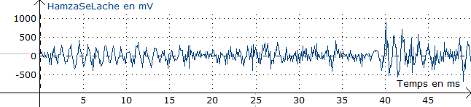
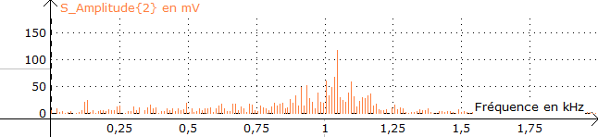
Un élève qui chante :
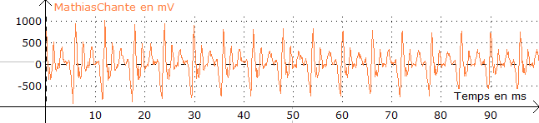
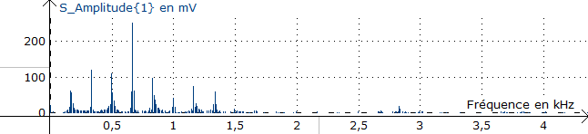
Le diapason :
